Εβδομάδα 3 (Το σώμα)
Άσκηση 1: Δες τα βίντεο.
- https://www.youtube.com/watch?v=Iy24oFrHQj0
- https://www.youtube.com/watch?v=_Baa-xPS8SA
- https://www.youtube.com/watch?v=B6oQO0Y2AGc

Άσκηση 2 : Μπες εδώ http://polydromo.web.auth.gr/index.php/el-gr/yliko/playing-with-languages Πάτησε πάνω στις λέξεις και δες τα μέρη του σώματος.
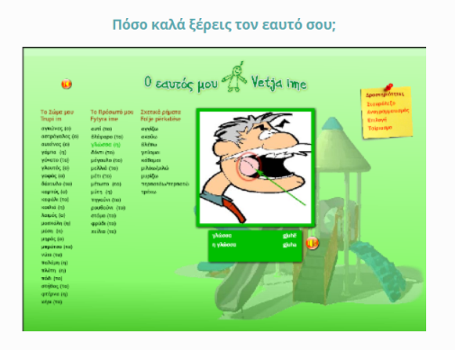

Άσκηση 3: Πήγαινε στο http://www.mikrapaidia.gr/ccs9/
Βήμα 1:
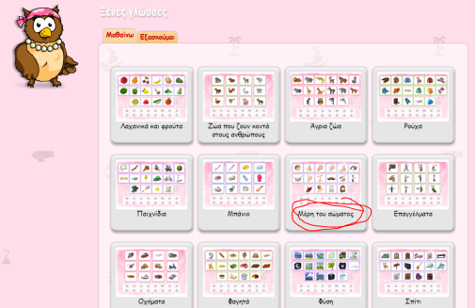
Βήμα 2: Προσπάθησε να θυμηθείς τη λέξη και πάτησε πάνω στην εικόνα.
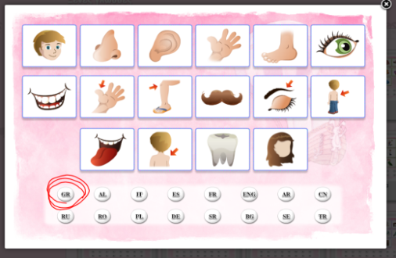
Άσκηση 4: Πήγαινε στο «Σώμα 1». Διάβασε τις λέξεις.
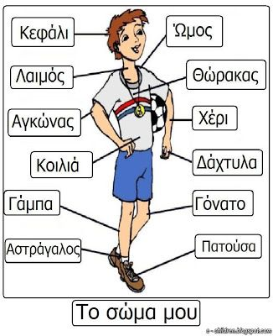
Πήγαινε στο «Σώμα 2» και γράψε όσες λέξεις μπορείς.
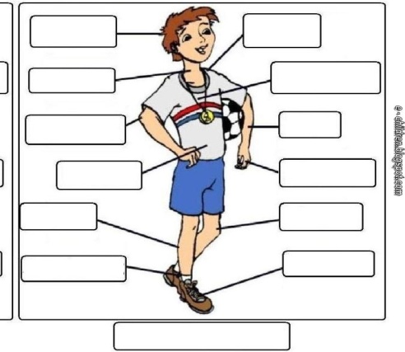

Άσκηση 5: Πήγαινε στο «Αισθήσεις». Βάλε Χ στο σωστό.
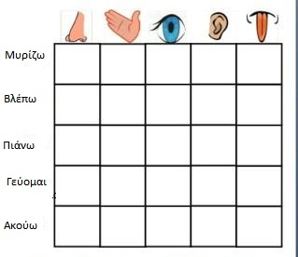

Άσκηση 6: Ζωγράφισε ένα φίλο σου και γράψε όσα μέρη του σώματος θυμάσαι.

Άσκηση 7: Μπες στο http://photodentro.edu.gr/lor/r/8521/10767

Βήμα 1:
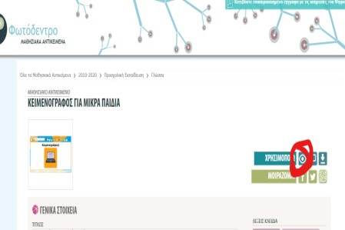
Βήμα 2:
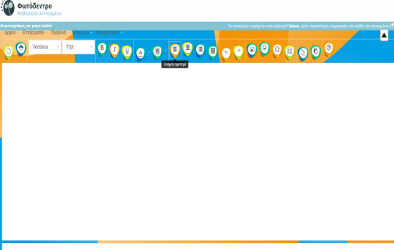

Γράψε τις λέξεις.
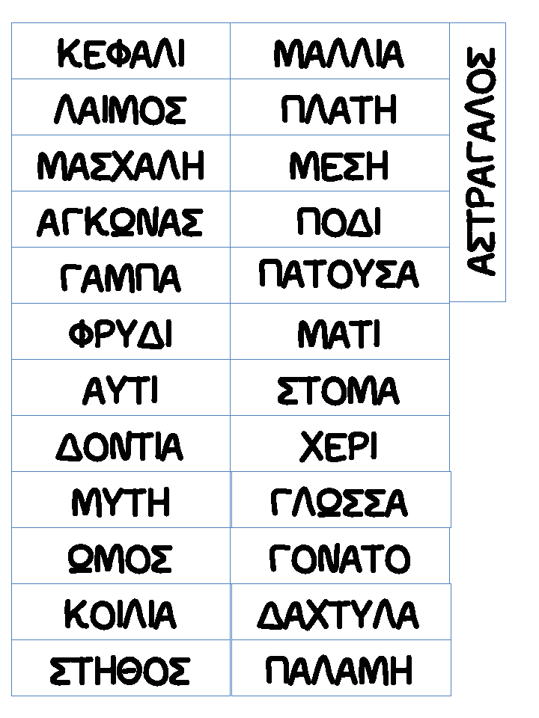

‘Ασκηση 8 : Πήγαινε στο «Αντιστοίχιση». Ένωσε την εικόνα με τη λέξη.
